МУНИЦИПАЛЬНОЕ КАЗЕННОЕ ОБЩЕОБРАЗОВАТЕЛЬНОЕ УЧРЕЖДЕНИЕ АРТЮШКИНСКАЯ ОСНОВНАЯ ОБЩЕОБРАЗОВАТЕЛЬНАЯ ШКОЛА

Индекс 396234
с. Артюшкино, ул. Центральная, 47-а
тел.:5-15-52
artuschool@yandex.ru

Финансовая грамотность для детей и молодежи

Отчет
об участии во Всероссийской неделе финансовой грамотности для детей и молодежи

№  п/п | Показатели | МКОУ Артюшкинская ООШ
1. | Регистрация ОО на сайте вашифинансы.рф (да /нет) | да
2 | Количество обучающихся, принявших участие в Неделе | 8
3 | Количество педагогических работников, принявших участие в Неделе | 1
4 | Количество уроков и лекций по основным темам Недели | 3
5 | Количество обучающихся, принявших участие в уроках и лекциях | 8
6 | Количество обучающихся, принявших участие в экскурсиях | 0
7 | Количество обучающихся, принявших участие в конкурсах творческих работ | 8
8 | Количество обучающихся, принявших участие в конкурсах, викторинах, финансовых играх | 8
9 | Текстовая часть отчета (в свободной форме описательного характера) | Жизнь любого человека так или иначе связана с деньгами, причем ими необходимо уметь рационально распоряжаться для того, чтобы избежать финансовых трудностей в жизни. Современные дети с раннего возраста сталкиваются с денежными операциями. Поэтому необходимо обучать детей финансовой грамотности. В нашей школе организованы и проведены мероприятия по данному направлению с ребятами начальной школы (2-4 класс, 8 чел. Учитель Гладких Г.А.). Они включали в себя не только игровые моменты, но и познавательную часть.  Была заполнена заявка на сайте Вашифинансы.рф и участие там в конкурсе «Моя копилка».  1.Презентация «Поговорим о деньгах», 2.Ролевая игра "Поиграем в магазин", С детьми говорили о том, когда появились первые деньги и как они выглядели. Так же говорили, какие бывают деньги (бумажные и монеты). Проводили опыты, какие деньги прочнее. Выяснили, что бумажные деньги рвутся, пачкаются, горят в огне, мнутся, а монеты нет. Но монету проще потерять. Ребята узнали, чем раньше расплачивались вместо денег, когда их ещѐ не было (мехами, драгоценными камнями, солью и др.). Говорили о том, где хранятся деньги. (в Банках, на пластиковых картах, сейфах и др.). Рассуждали с ребятами, что значит выражение «Деньги на ветер». Почему так говорят? Урок прошѐл интересно и был познавательным.  – «Поиграем в магазин». Финансовая грамотность для детей играет важное значение. Ролевая игра «Поиграем в магазин» позволила учащимся побывать как производителями товаров, так и продавцами и покупателями. Учащиеся разделились на группы. Каждая из них производила свой товар. Ребята на листочках изображали разные виды товаров: продукты питания, промышленные товары, а затем оценивали стоимость товара в денежном выражении. Деньги, на приобретение товаров решили взять в банке.  Информация о проведенных мероприятиях также размещена на официальном сайте школы.

Фотоотчет
Конкурс «Моя копилка»

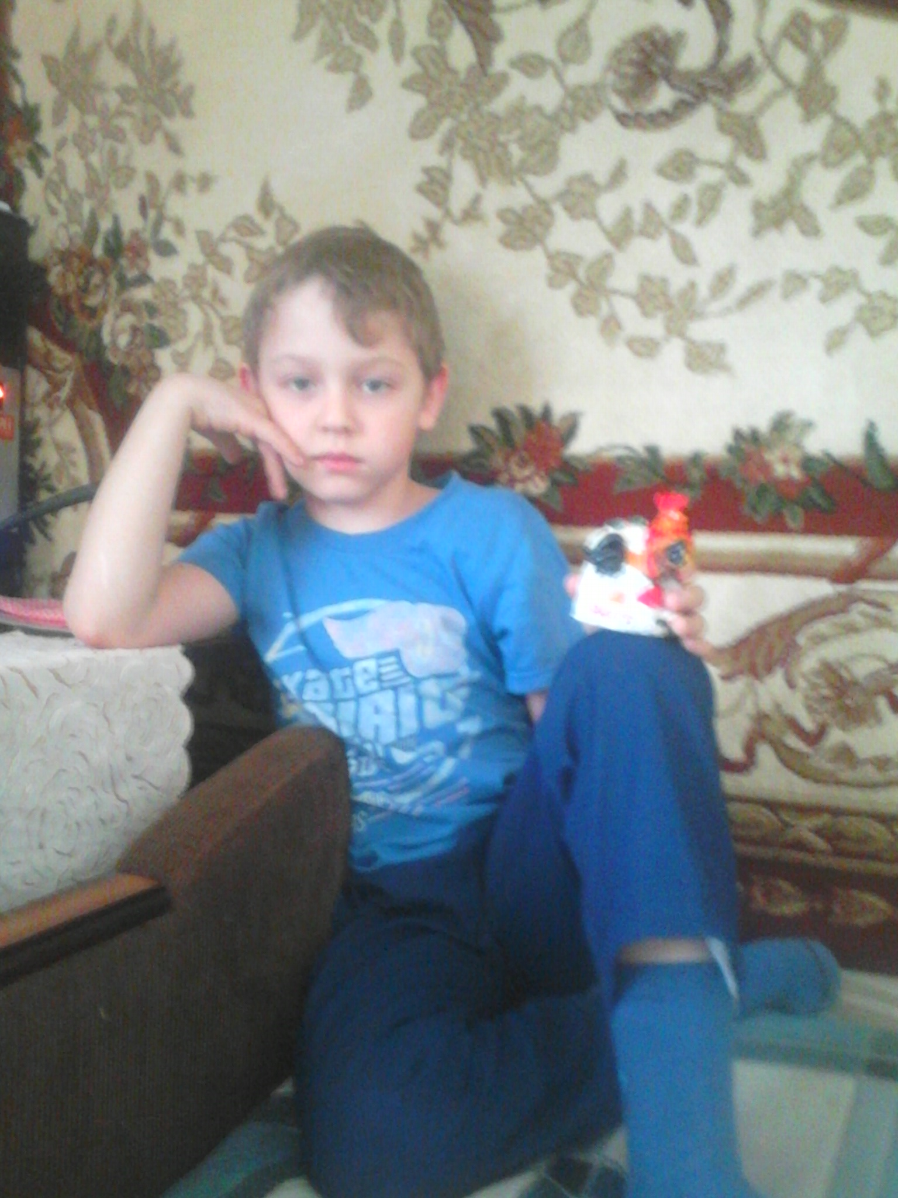

Презентация «Поговорим о деньгах»
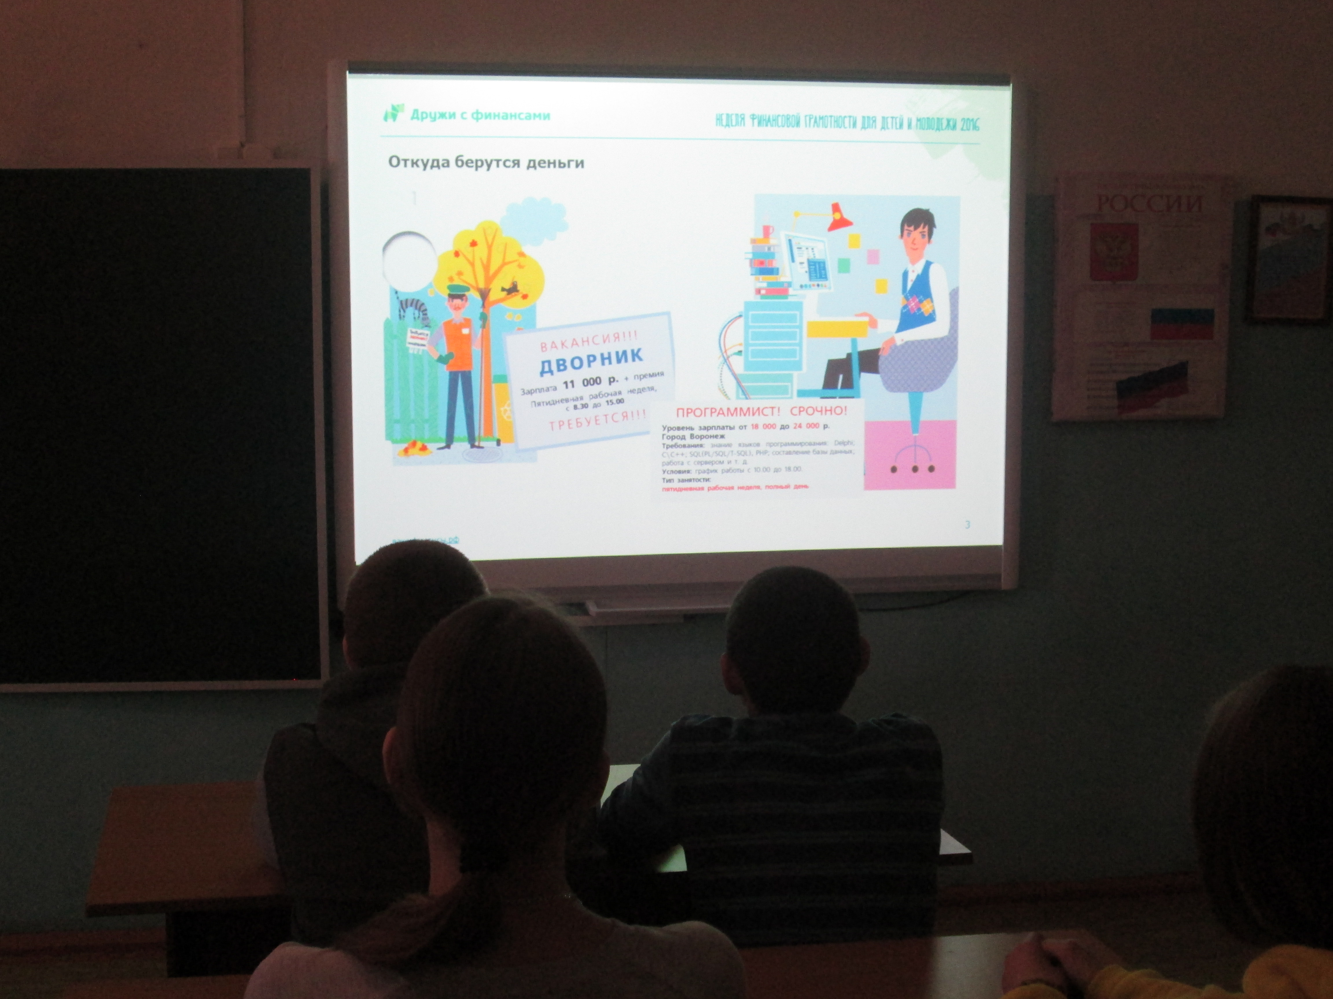

Ролевая игра "Поиграем в магазин"

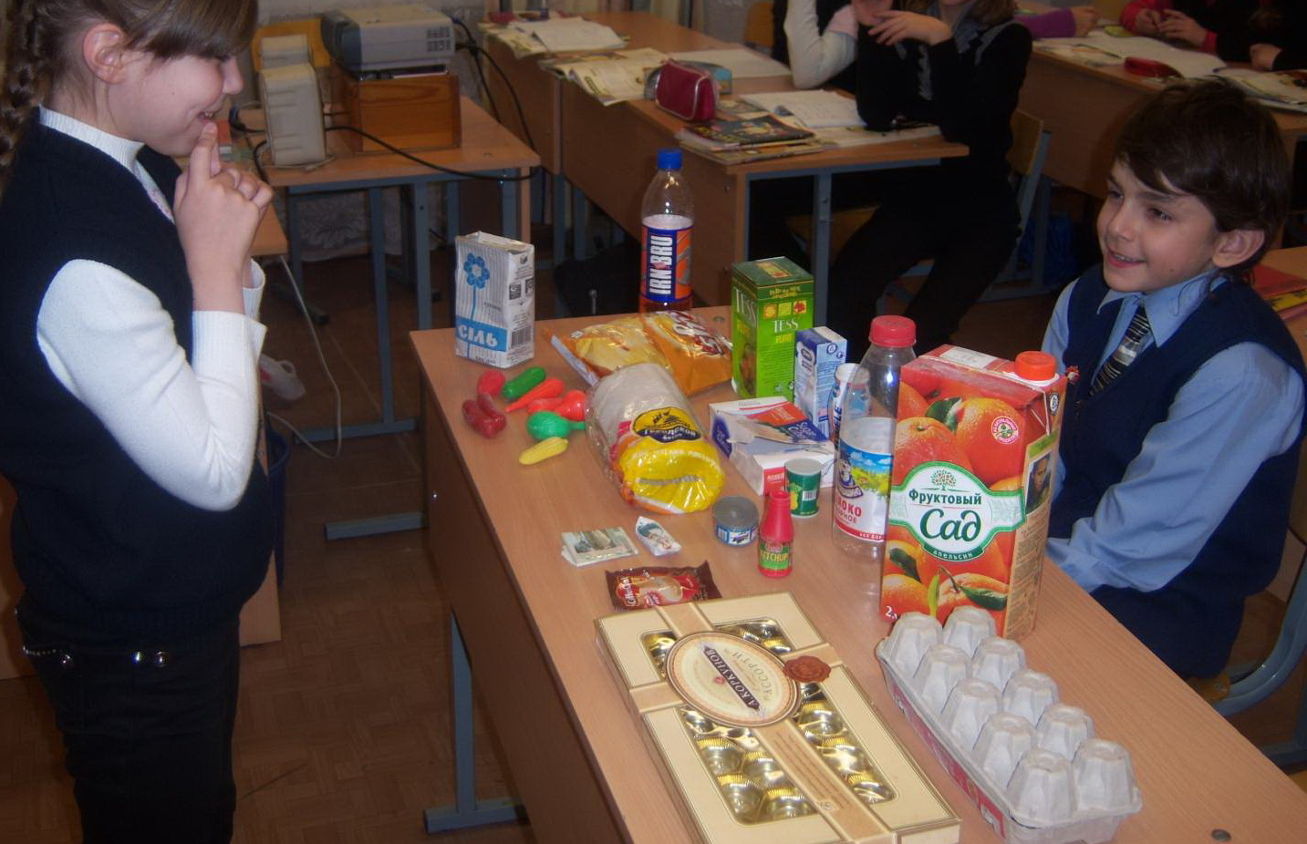
Директор школы: Т.Н. Пищулина

